**Descripción de Proyecto**

Desde el grupo Xtrem, se nos propuso dar solución a un problema que afecta a muchos negocios pequeños en nuestra zona, debido a la pandemia que estamos viviendo.

**El problema** es el siguiente, con lo que está sucediendo, mucha gente ya no compra de forma presencial, si no que lo hace a través de internet, de forma online, esto afecta a los comercios pequeños ya que normalmente se compra en plataformas de empresas grandes, como amazon por ejemplo.

**Nuestra solución**, ya que no todos los negocios pueden permitirse la venta online, véase, peluquerías, clínicas u otros negocios que no pueden delegar estas funciones de venta online en terceros. Nosotros, hemos pensado en una web en la cual se promocione a dichos negocios, donde se promocionan sus ofertas y puedes obtener descuentos jugando a nuestros juegos. Por lo tanto, nuestro enfoque son los negocios y las ofertas que estos tienen para incentivar a la gente a comprar en ellos.

Hecha esta introducción, os vamos a mostrar cómo hemos desarrollado esta solución a continuación:

Al iniciar nuestra página web ([LINK](http://recomercem.es)), encontraremos lo siguiente, lo primero es obviamente la barra de navegación, limpia sin muchos elementos y bien equilibrada ambos lados, donde podremos iniciar sesión, y cambiar el idioma.

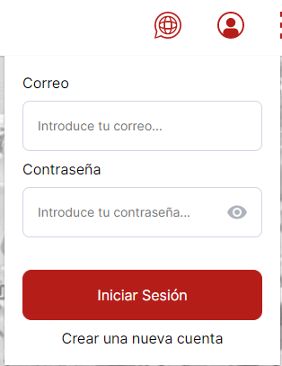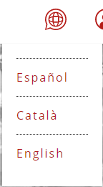

Después encontramos un quick menu, nuestra idea era mostrar estos 3 elementos, los cuales son la base de nuestra página, de un vistazo rápido y sin necesidad de hacer scroll y poder acceder a ellos de un click.

Desde este punto, también podemos ver el primer elemento sin necesidad de hacer scroll, el cual son los negocios. obviamente, nosotros queremos dar énfasis a este elemento, y queremos que los negocios sean el punto central de nuestra web, por eso mismo es el primer elemento que encontramos al hacer scroll (algo que se tiende a hacer siempre, scrollear de primeras).

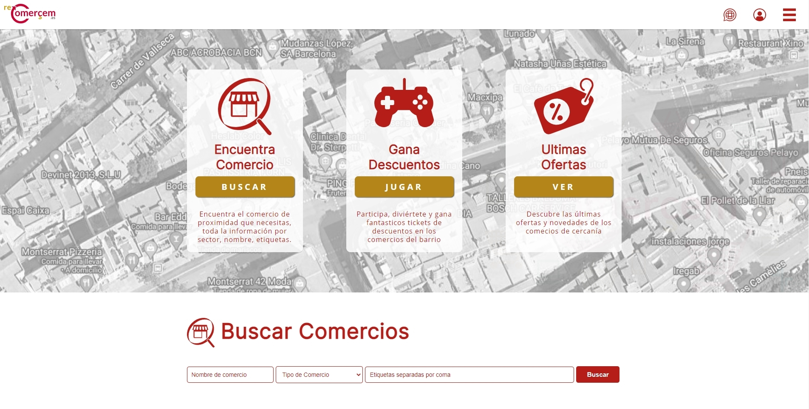

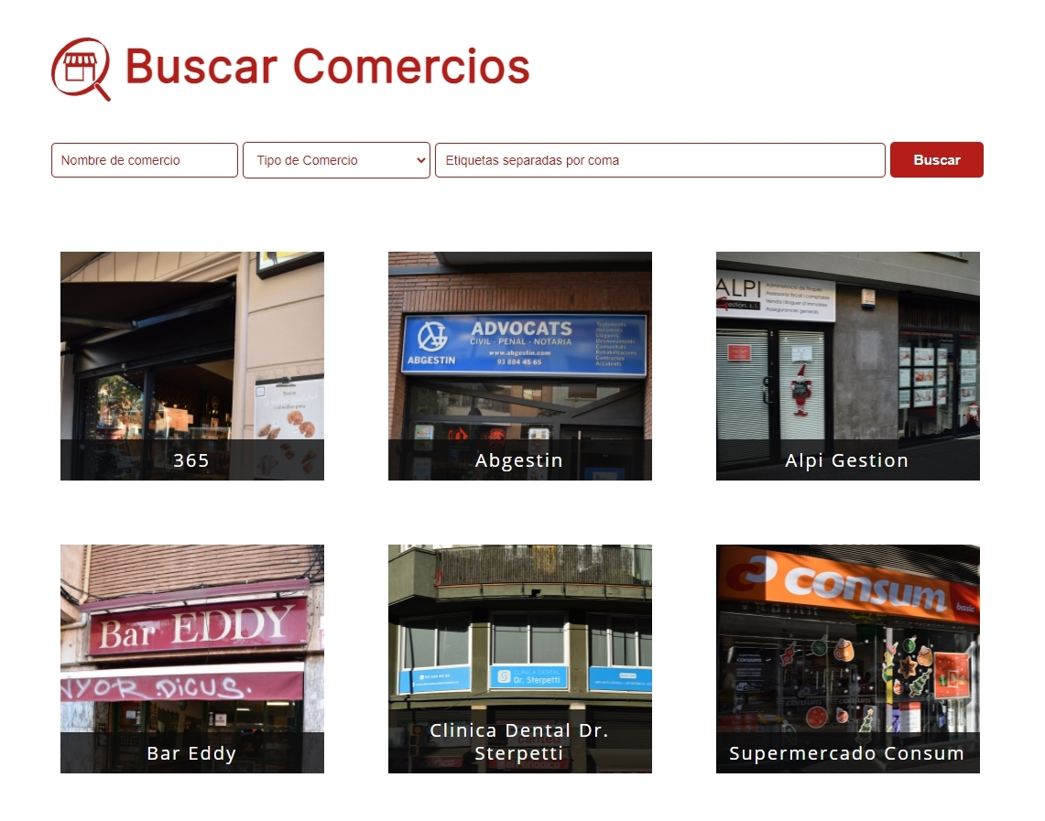

En el apartado de buscar comercios, el de la página de inicio, encontramos los últimos 6 negocios añadidos a la base de datos. Nosotros permitimos buscar el comercio por nombre, por el tipo de comercio que es, si es restaurante, asesoria, bar, etc, y también por unas etiquetas, como por ejemplo, chino, seguros, bocadillos, pastas, etc.

Al acceder a un comercio podemos encontrar los siguientes elementos:

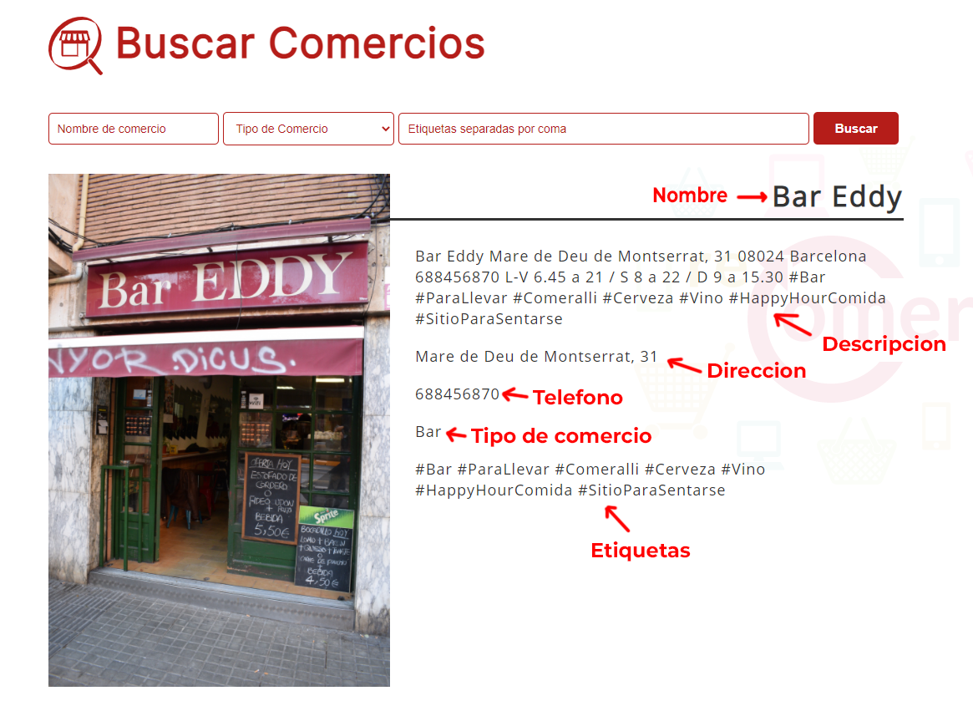

También, en algunos comercios, encontraremos esta opción al final, con las ofertas de dicho negocio.

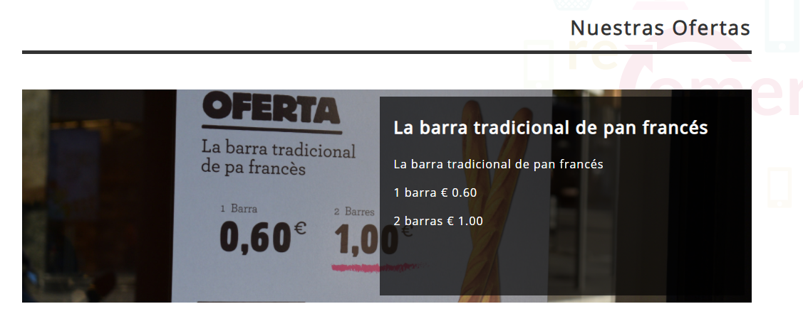

Si seguimos haciendo scroll en la página home, encontraremos los 3 juegos que ofrecemos en la web. Para poder jugar tienes que estar registrado en la web, y aun así, solo tendremos el primero de los juegos disponibles, ya que para desbloquearlos todos, tenemos que haber conseguido una puntuación mínima en cada una de ellos.

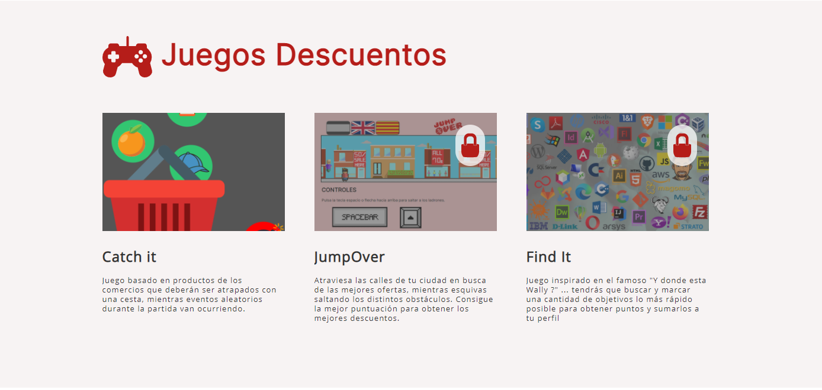

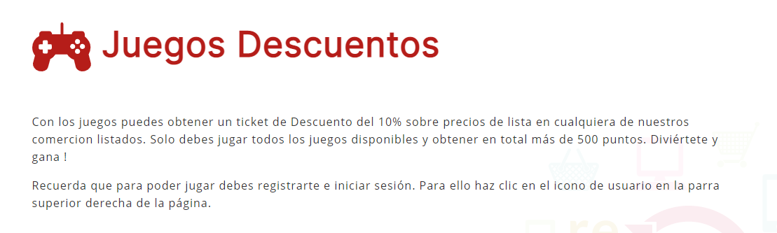

Algo muy importante de nuestro proyecto es como hemos planteado los descuentos que ofrecemos por jugar a nuestros juegos.

Nosotros sólo ofrecemos un ticket del 10% de descuento, una vez completados todos los juegos con un mínimo de puntuación. **Por que solo ofrecemos un solo ticket del 10%?** Básicamente lo hacemos para evitar un abuso por parte de los usuarios, ya que puedes crear muchas cuentas y obtener estos descuentos, como es solo un ticket del 10% unico por compra, es decir, no se puede sumar los descuentos, creemos que un 10%, en caso de abuso, no es una pérdida muy grande para el negocio que seguiría teniendo un beneficio con el usuario que visite su tienda. Enviamos dicho ticket al correo con el cual nos hemos registrado a la web.

Ofrecer solo un ticket, no significa que la página quede obsoleta una vez que hemos canjeado el ticket, pues podemos seguir visitandola para conocer ofertas de los negocios y mejorar nuestra puntuación en los juegos.

Por último, en la página home, encontramos todas las ofertas de los negocios, estas ofertas van independientemente del ticket de 10%, es un lugar en cual los negocios pueden poner sus ofertas para que los usuarios las vean. Cuando pulsamos en una de las ofertas, nos lleva a la página de dicho comercio para saber donde encontrarlo.

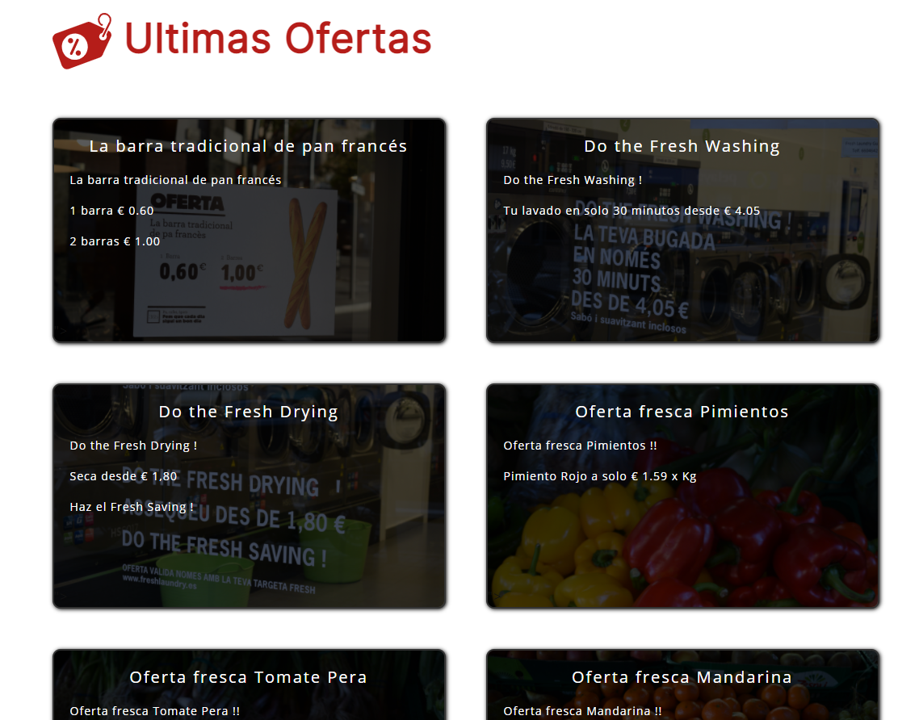

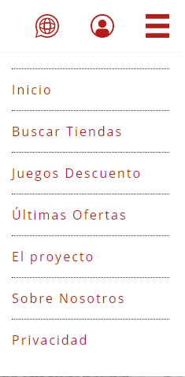

Ahora vamos a hablar de las otras paginas, las ultimas que nos quedan, son las de El Proyecto, Sobre Nosotros y Privacidad.

En el apartado **El Proyecto**, encontraremos todo lo que hemos ido haciendo para crear esta web, podréis encontrar la explicación de la paleta de colores, tipografía, casos de uso, la base de datos como la hemos estructurado, etc.

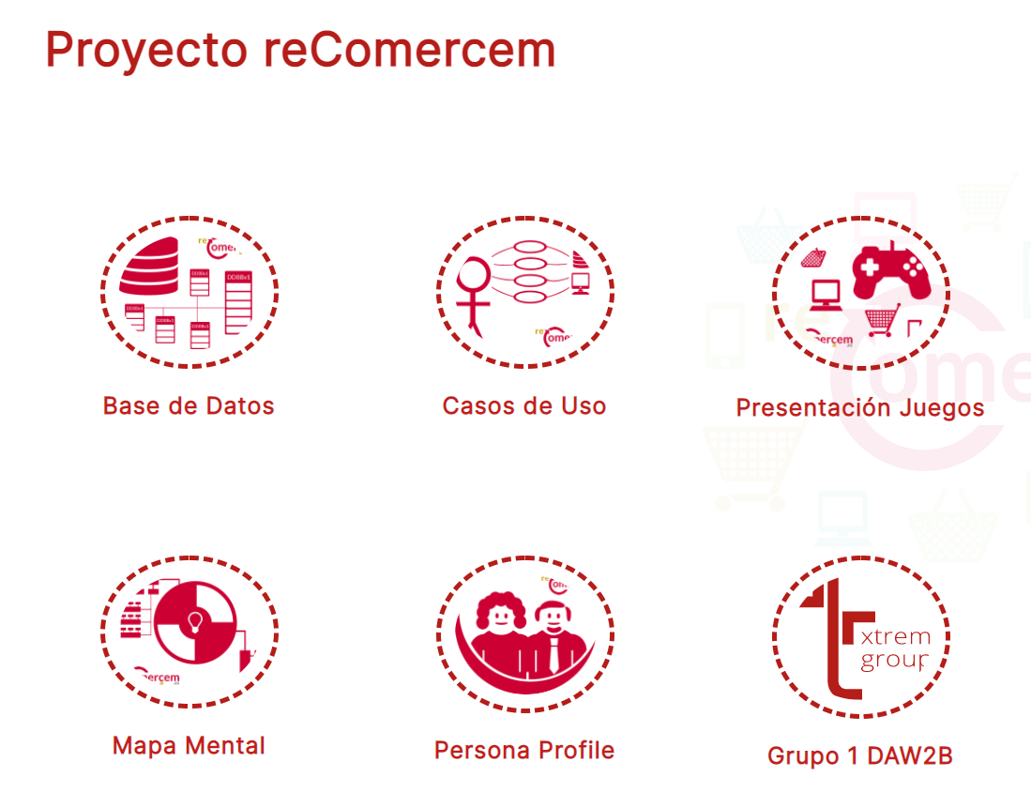

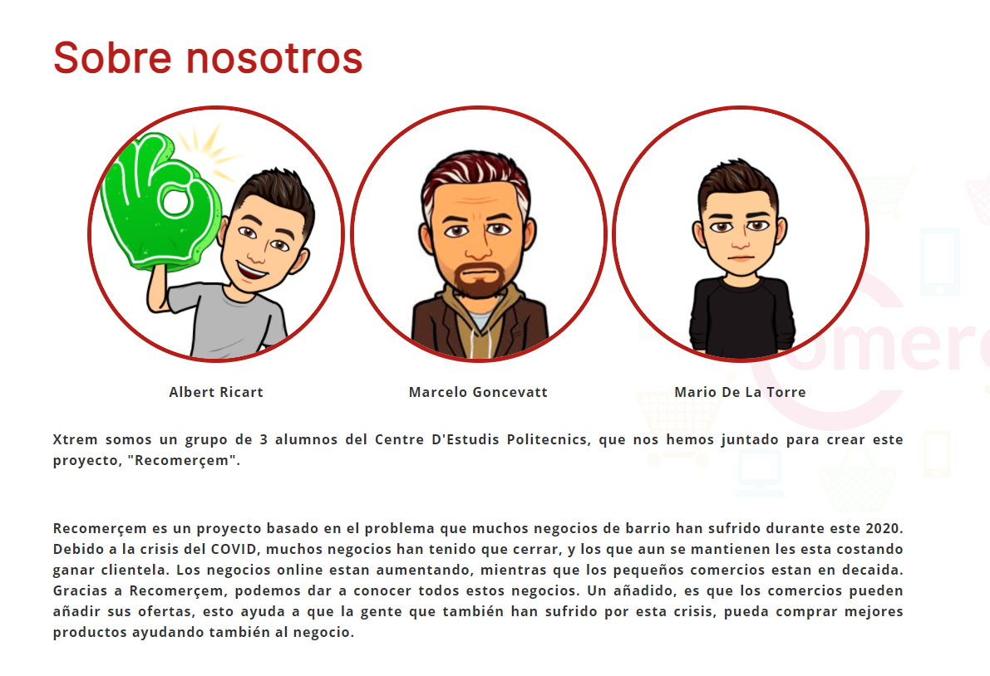

**Sobre Nosotros**, hablamos sobre quienes somos los integrantes del grupo, información breve sobre el proyecto y sobre cada uno de los miembros, con nuestras páginas web personales

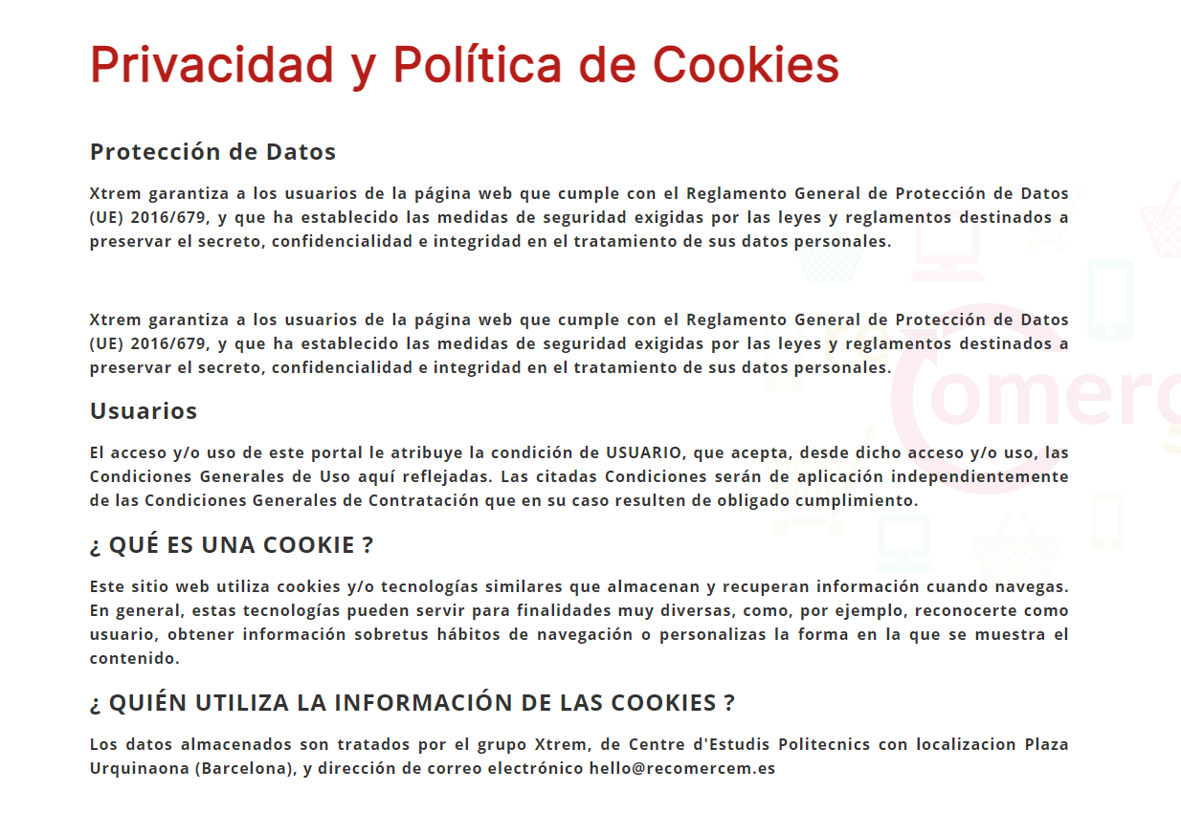

Y por último, el apartado de **Privacidad**, en el que explicamos cómo tratamos los datos que almacenamos de nuestros usuarios.